USB Bariyer Kontrol Kartı I/O ile LED Panel Bağlantısı Nasıl Yapılır?

Kablo Bağlantıları
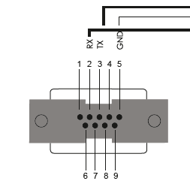
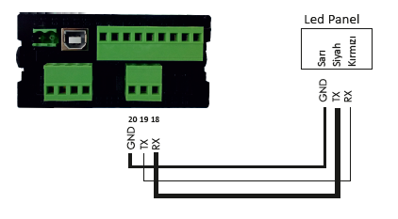

- 5 numaralı PIN Sarı kablo GND
- 3 numaralı PIN Siyah kablo TX
- 2 numaralı PIN Kırmızı kablo RX

C:\Program Files\NORON\VIDEOKERNEL\ HIDSampleApp.exe Çalıştır.

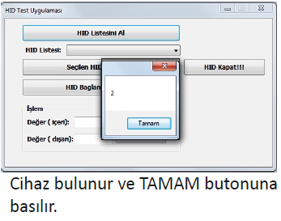
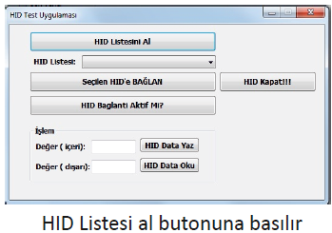

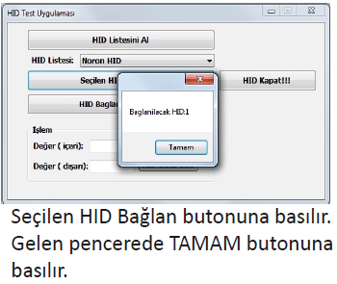
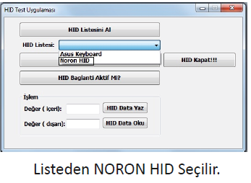
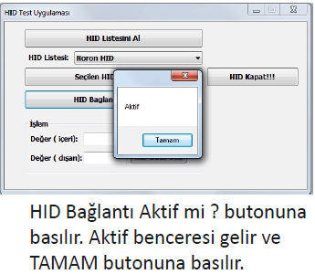

İşlem ; değer (içeri) kısmına LED panel protolokü girilir. ~0107000000DENEME;~0107000100TEST1234;
USB Bariyer Kontrol Kartı I/O ile LED Panel Bağlantısı Nasıl Yapılır?

Kablo bağlantıları yapılır.Bakınız Kılavuz Bariyer Kontrol USB.Pdf
Test programı ,C:\Program Files\NORON\VIDEOKERNEL\HIDSampleApp.exe ile LED panele test protokolü gönderilir.
Protokol; İşlem ,Değer ( İçeri ) yazılı alana girilir ve HID Data Yaz ile panele gönderilir.
Test Protokol Mesajları
*~0107000000123456789123;# ----> üst satır mesajı
*~0107000100123456789123;# ----> alt satır mesajı
*~0107000200123456789123;# ----> 3.satır mesajı

NOT : Eğer yazı görünmüyor ise LED panel programlaması için ,LED panel ComPort kablosu direk bilgisayara takılır. Hyperterminal bağlantısı yapılır ve aşağıdaki parametreler girilir.

1-) PANEL 1X2 için kofigürasyon :
~010600060000; //Font 6x8
~010600070001; // 1x2
~0106000A0001; //FLASHA YAZMA
2-) PANEL 2X2 için kofigürasyon :
~010600060001; //Font 7x10
~010600070005; // 2x2
~0106000A0001; //FLASHA YAZMA
LPR Dosyasında Tanımlanacak Ayarlar;
- [COMPORT]
Port=USB

- [LEDSCREEN1]
ScreenCam1=*~0107000000%plate% ;~0107000100%time% ;~0107000200GIRIS ;#

- Sistemde tüm kamera ait protokoller yukarıdaki gibi düzenlenir.
- Protokol başında * sonunda ise # sembolü olmalı.
- Kaç satır LED kullanıldığına göre protokol yazılmalı.

- [SETTINGS]
- DefaultScreen=*~0107000000HOS ;~0107000100GELDINIZ ;#
Ücret bilgilendirmesi sonrası ekranda sabit görüntülenmek istenen metin yazılır.

- DefaultScreenTime=1000
Sabit görüntülenecek metinin milisaniye cinsinde devreye gireceği süre

- EnableTCPDevice=0
- LedTcpRs485=2

- PaymentCamID=2
ödeme noktasında bulunan kamera ID tanımlanır.

- PaymentScreen=*~0107000000%plate% ;~0107000100%payment%TL ;#
Plaka ve ödeme tutarı görüntülenmesi için tanımlanacak protokol.

